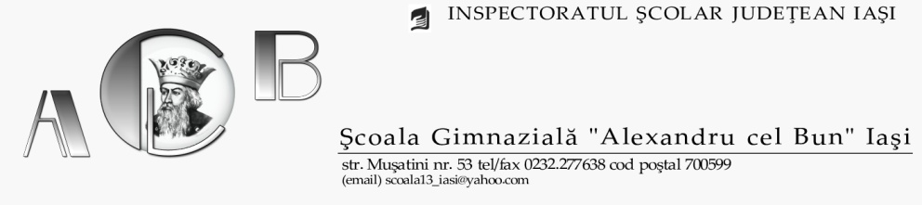

ANEXA
FIŞĂ DE ÎNSCRIERE LA ETAPA LOCALĂ
Concursul judeţean- ,,Lectura – cuvânt şi imagine”

EDIŢIA a XI-a – 10 martie 2023

Unitatea de învăţământ: ...............................................................................................
Adresă e-mail: ..............................................................................................................
(valabilă pentru primirea subiectelor)
Cadrul didactic coordonator la nivelul școlii ................................................................
Număr de clase participante :
-clasa a II- a-
-clasa a III- a –
-clasa a IV- a -

Director,
Prof. …………………

